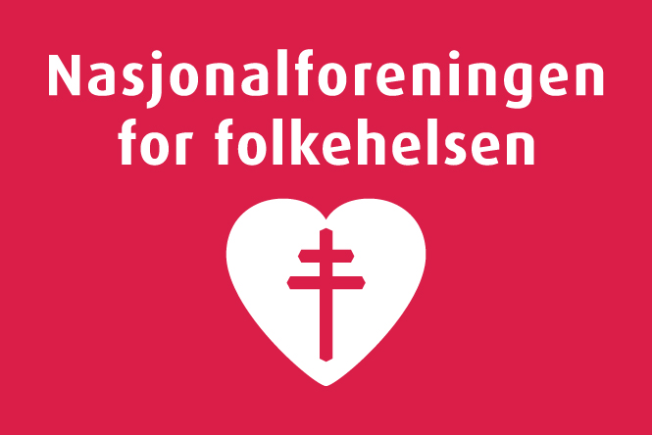

Informasjon angående søknad om forskningsmidler fra Stiftelsen Dam i samarbeid med Nasjonalforeningen for folkehelsen 2023
Takk for din interesse for samarbeid med Nasjonalforeningen for folkehelsen i forbindelse med forskningssøknad til Stiftelsen Dam.

Stiftelsen Dam tilbyr PhD og postdoktorstillinger tilsvarende full stilling i 3 år. Vi forutsetter at potensielle søkere gjør seg godt kjent med Stiftelsen Dams forskningsprogram. Og de gjeldende retningslinjer for forskningsutlysningen 2023.

Formålet med forskningsprogrammet er å gi støtte til helseforskning rettet mot målgrupper i Norge som bidrar til å fremme levekår, fysisk og psykisk helse, mestring, livskvalitet eller sosial deltakelse. Det omfatter blant annet arbeid for økt deltakelse og likestilling for funksjonshemmede, forebyggende helsearbeid, rehabilitering, habilitering, omsorgsarbeid og folkehelsearbeid. Et hovedmål er å knytte forskning tettere opp mot de helseutfordringer innbyggerne i Norge møter i sitt dagligliv ute i kommunene.

Nasjonalforeningen for folkehelsen ønsker å samarbeide med forskningsmiljøer for å kunne fremme gode søknader som er innenfor våre satsningsområder. Overordnet vil vi prioritere prosjekter som ved hjelp av økt kunnskapsgrunnlag kan bidra til at livene til de vi jobber for blir bedre. Vi prioriterer prosjekter som omhandler mennesker med demens og deres pårørende, prosjekter som bidrar til økt kunnskap om hjerte- og karsykdommer, samt prosjekter innen fysisk aktivitet og kosthold som genererer ny kunnskap som på sikt kan bidra til å redusere sosial ulikhet.
Å søke forskningsmidler via Nasjonalforeningen for folkehelsen krever et formelt samarbeid med oss. Vi kan selv ta initiativ til samarbeid med forskere for samarbeid og forskere kan kontakte oss med gode idéer. Det er viktig at det tidlig blir etablert dialog om prosjektet slik at det kan etableres et reelt samarbeid. Nasjonalforeningen for folkehelsen sender ikke videre søknader dersom vi ikke selv har vært med i utforming av søknad.

Kriterier
I vurderingen av søknaden vektlegges følgende fire kriterier:

Soliditet (Excellence)
- Kvaliteten på de foreslåtte aktivitetene og metodene som brukes
- I hvilken grad det foreslåtte arbeidet er ambisiøst og nytenkende

Virkning (Impact)
- Potensielle virkninger og effekter av den foreslåtte forskningen og innovasjonen
- Kommunikasjon av resultater og utnyttelsen av dem

Gjennomføring (Implementation)
- Kvaliteten på prosjektleder og prosjektgruppe
- Kvaliteten på prosjektets organisering og styring
Stiftelsen Dams prioriteringer
I hvilken grad prosjektet retter seg mot satsningsområdene til Stiftelsen Dam. I dette programmet er disse:
- Problemstillinger knyttet til helse- og tjenestetilbud i kommuner og/eller samhandling mellom de ulike aktørene i helsetjenesten
- Pasient-/brukernær forskning
- Forskning på brukermedvirkning
- Forskning på hvilken rolle frivillige organisasjoner kan fylle i samarbeid med det offentlige, for å utvikle helse- og tjenestetilbud
Etiske vurderinger og vurderinger av brukermedvirkning inngår som en sentral del i alle kriteriene.
Vennligst merk at dersom en PhD kandidat allerede er opptatt i et doktorgradsprogram med finansiell garanti fra egen institusjon anser Stiftelsen Dam dette som dobbelfinansiering, og prosjektet kan derfor ikke søke om Dam midler.

Viktige datoer og frister
- 15. november 2022: Søknadsskjema for skissesøknad åpnes
- 30. januar: Frist innsending av skisse til Nasjonalforeningen for folkehelsen. Skissen fylles ut og sendes inn via søknadssystemet Damnett.
- 7. februar: Frist for tilbakemelding på pre-skisse og eventuell invitasjon til å sende inn endelig skisse til Stiftelsen Dam.
- 12. februar: frist for å sende inn skisse til Nasjonalforeningen.
- 14. april: Svar på søknad. Et utvalg av søkerne blir invitert til å sende en fullstendig søknad.
- 31. mai: Frist for å sende inn søknaden til Nasjonalforeningen.
- 15. oktober: Offentliggjøring av tildeling.
- Ca. 1 februar 2023: Utbetaling av midler.
For søknader som går videre i prosessen hos Dam vil det utnevnes en eller flere søknadsveiledere. De vil komme med innspill før eventuell innsending til Dam for å sikre at skissen/prosjektet passer best mulig inn i Dams format og imøtekommer kriteriene på best mulig måte. Prosjektbeskrivelsen (full søknad) kan skrives enten på norsk eller engelsk., se her for mal for prosjektbeskrivelse.

En skissesøknad består av:
- Utfylt søknadsskjema (på norsk)
- CV for forsker og hovedveileder/mentor, se her for tilgang til CV mal
Søknadsskjema i Damnett- skissesøknad (må skrives på norsk)

For å få tilgang til søknadssystemet, Damnett, må du registrere deg som bruker via «Opprette bruker» på innloggingssiden. Merk at du må bli tilknyttet en organisasjon for å få tilgang til søknadsskjema. Det er organisasjonen som oppretter søknadsskjemaene. Det er en god idé å opprette samarbeidet før du registrerer deg som bruker av systemet.
Er du allerede bruker i Damnett så har du et brukernavn og et passord. Du skal kun være registrert én gang, uavhengig av hvor mange organisasjoner du samarbeider med.

For å kunne gi tilgang til søknadsskjema må følgende være avklart:
- Type søknad (PhD eller postdoktorsøknad)
- Tittel på norsk
- Hvem som skal stå som søker (Postdoktorkandidater må selv stå som søker. For PhD søknader kan enten veileder eller kandidaten selv stå som søker). Søker må ha brukerprofil i Damnett.
- Navn på hovedveileder/mentor (postdoktor søknad)
- Navn på PhD kandidat (hvis avklart). Vedkommende må i så fall ha brukerprofil i Damnett.

Du vil få beskjed per e-post når tilgang er gitt. Skjema for skissesøknad blir tilgjengelig under fanen Oppgaver etter besvarelse av noen spørsmål (pre-screening).
Forhåndsvisning av mal for skissesøknad er gitt nedenfor med angivelse av maks antall tillatte tegn. For pre-skissen forventer vi ikke nødvendigvis at maks grensen for antall tegn benyttes. Merk at det i Damnett gis hjelpetekster til hjelp og veiledning under utfylling av skjema, se her.
Kontakt oss:
Hvis du har spørsmål om ordningen eller lurer på om ditt forskningsprosjekt kan søkes via Nasjonalforeningen for folkehelsen, ta kontakt med Øivind Kristensen, oikr@nasjonalforeningen.no tlf. 404 45 793.
For oppretting av brukerprofil og opprettelse av skjema og generell teknisk support, kontakt Anders Abrahamsen, anders.abrahamsen@nasjonalforeningen.no tlf. 909 87 106.
Skissemal Stiftelsen Dam forskning 2023
Slik ser skjema ut i Damnett - her finner du også hjelpetekster.

